

**О внесении изменения в постановление акимата от 17 апреля 2020 года № 54 "Об утверждении схемы пастбищеоборотов на основании геоботанического обследования пастбищ на 2020-2021 годы"**

С истёкшим сроком

Постановление акимата Мендыкаринского района Костанайской области от 29 октября 2020 года № 173. Зарегистрировано Департаментом юстиции Костанайской области 29 октября 2020 года № 9521. Прекращено действие в связи с истечением срока

      В соответствии с подпунктом 10) пункта 1 статьи 31 Закона Республики Казахстан от 23 января 2001 года "О местном государственном управлении и самоуправлении в Республике Казахстан", подпунктом 3) пункта 1 статьи 9 Закона Республики Казахстан от 20 февраля 2017 года "О пастбищах" акимат Мендыкаринского района ПОСТАНОВЛЯЕТ:

      1. Внести в постановление акимата Мендыкаринского района "Об утверждении схемы пастбищеоборотов на основании геоботанического обследования пастбищ на 2020-2021 годы" от 17 апреля 2020 года № 54 (опубликовано 23 апреля 2020 года в Эталонном контрольном банке нормативных правовых актов Республики Казахстан, зарегистрировано в Реестре государственной регистрации нормативных правовых актов за № 9147) следующее изменение:

      приложение к указанному постановлению изложить в новой редакции, согласно приложению к настоящему постановлению.

      2. Коммунальному государственному учреждению "Отдел сельского хозяйства Мендыкаринского района" в установленном законодательством Республики Казахстан порядке обеспечить:

      1) государственную регистрацию настоящего постановления в территориальном органе юстиции;

      2) размещение настоящего постановления на интернет - ресурсе акимата Мендыкаринского района после его официального опубликования.

      3. Контроль за исполнением настоящего постановления возложить на курирующего заместителя акима Мендыкаринского района.

      4. Настоящее постановление вводится в действие по истечении десяти календарных дней после дня его первого официального опубликования.

|  |  |
| --- | --- |
|  | *Н. Катарбеков* |

|  |  |
| --- | --- |
|  | Приложение к постановлению акимата от 29 октября 2020 года № 173 |
|  | Приложение к постановлению акимата от 17 апреля 2020 года № 54 |

**Схема пастбищеоборотов на основании геоботанического обследования пастбищ на 2020 - 2021 годы**

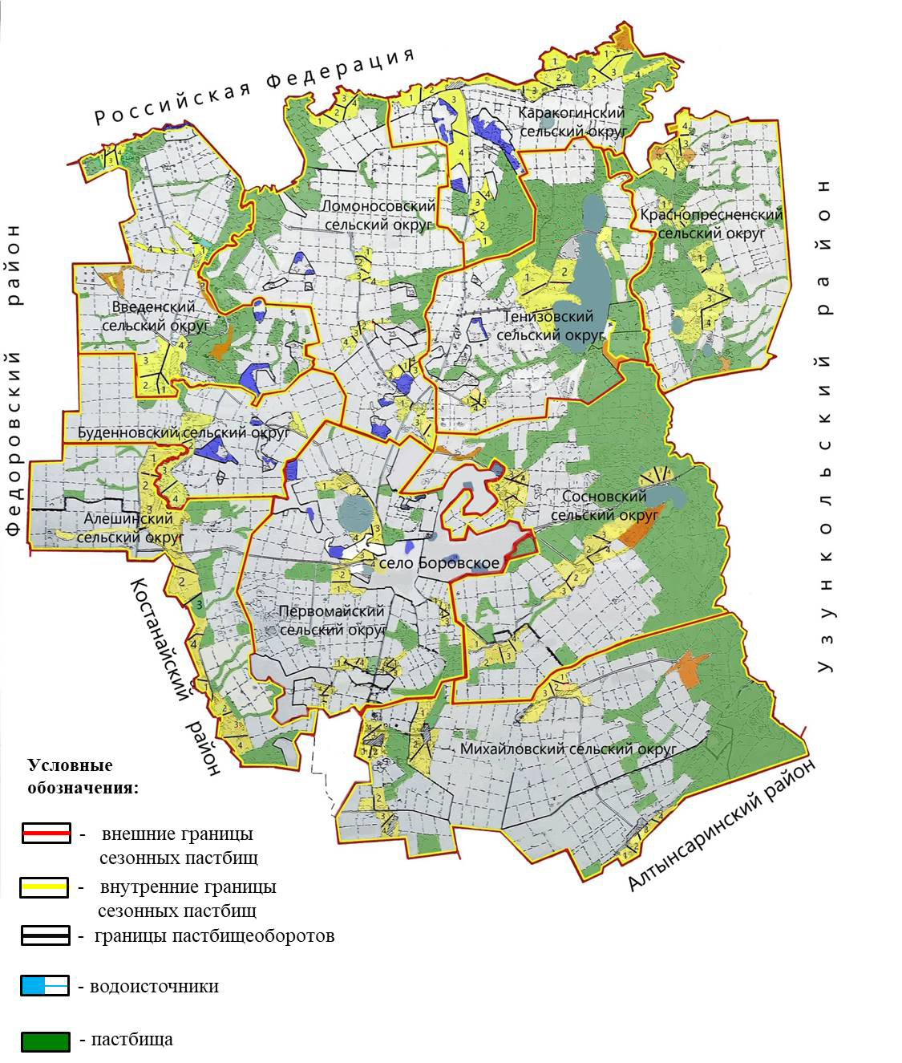

|  |  |  |  |  |
| --- | --- | --- | --- | --- |
| Годы | Загон 1 | Загон 2 | Загон 3 | Загон 4 |
| 2020 | весенне-летний сезон 1 | летний сезон 2 | осенний сезон 3 | отдыхающий загон |
| 2021 | отдыхающий загон | весенне-летний сезон 1 | летний сезон 2 | осенний сезон 3 |

      Примечание: 1, 2, 3, 4 - очередность использования загонов в году.

© 2012. РГП на ПХВ «Институт законодательства и правовой информации Республики Казахстан» Министерства юстиции Республики Казахстан